МИНИСТЕРСТВО ОБРАЗОВАНИЯ И НАУКИ РОССИЙСКОЙ ФЕДЕРАЦИИ
Федеральное бюджетное государственное образовательное учреждение высшего профессионального образования
«Санкт-Петербургский государственный морской технический университет» (СПБГМТУ) Факультет цифровых промышленных технологий

Курсовая работа по программированию
Тема: «Анализ ходов фигуры на шахматной доске»

Группа: 20121 Срок выполнения_________________

Студент: Соболев Артём Дата сдачи_______________

Преподаватель: Поделенюк Павел Петрович
Содержание
Введение 3
1. Цели и формулировка задачи 4
2. Разработка классов и UML диаграмма 5
2.1 Реализация программы с использованием функционального программирования языка Python 7
2.1.1 Ход работы 7
2.1.2. Демонстрация работы программы 11
2.2. Реализация программы с использованием ООП языка Python 13
2.2.1. Ход работы 13
2.2.2. Демонстрация работы программы 18
Заключение 22
Список литературы 23

Введение
В данном проекте мы разработаем программу, которая предоставит интерфейс для ввода данных для координат фигур на шахматной доске, а затем отобразит их на графической доске с использованием Pygame. Также будет предоставлена возможность сохранения введенных данных в файл для дальнейшего использования.
Мы будем использовать две популярные библиотеки Python - Tkinter для создания основного интерфейса и Pygame для отображения графической доски и фигур. Tkinter позволит нам создать окно с полями ввода данных для координат фигур, а также кнопку для создания нового окна с графической доской. Pygame обеспечит визуализацию доски и фигур, а также возможность сохранения данных.

1. Цели и формулировка задачи
Цели:
- Создать графический интерфейс с помощью библиотеки Tkinter.
- Реализовать возможность ввода данных для координат шахматных фигур.
- Отобразить введенные координаты на шахматной доске.

Формулировка задачи:
- Создать окно приложения с тремя полями ввода и кнопкой.
- Реализовать в первом поле ввод размер доски N, во втором поле ввод количество фигур L для расстановки, а в третьем поле ввод количество уже стоящих фигур K.
- Создать функцию, которая будет вызываться при нажатии на кнопку и открывать новое окно.
- Отобразить шахматную доску в новом окне, используя графическую библиотеку Pygame.
- Отобразить фигуры на шахматной доске, в соответствии с координатами из файла input.txt.
- Обеспечить возможность сохранения данных в файл output.txt при нажатии на кнопку в новом окне.
- Если решение не было найдено, вывести сообщение об этом в новом окне.
- Закрыть окно приложения при завершении работы.

2. Разработка классов и UML диаграмма
Классы в программе будут организованы следующим образом:
- ChessboardApp - класс, отвечающий за главное приложение шахматной доски. Этот класс будет содержать методы для создания графического интерфейса с помощью Tkinter и обработки событий.
- __init__(): конструктор класса, инициализирует главное окно Tkinter, создает поля ввода и кнопку для создания нового окна.
- create_new_window(): метод для создания нового окна. Этот метод будет вызываться при нажатии кнопки "Создать новое окно". Он будет отвечать за создание нового окна Tkinter, настройку окна Pygame и отображение шахматной доски.
- draw_chessboard(): метод для отображения шахматной доски. Он будет вызываться при отрисовке доски в новом окне.
- draw_chess_pieces(): метод для отображения фигур на доске. Он будет вызываться при отрисовке фигур в новом окне.
- read_chess_pieces_from_file(file_path): метод для чтения координат фигур из файла. Он будет вызываться при создании нового окна и получать координаты фигур из файла "input.txt".
- save_solution_to_file(): метод для сохранения решения в файл. Он будет вызываться при закрытии окна и сохранять решение в файл "output.txt".
- handle_window_close(): метод для обработки закрытия окна. Он будет вызываться при закрытии окна и определять, нужно ли сохранить решение в файл.
- on_resize(event, width, height): метод для обновления окна при изменении его размера. Он будет вызываться при изменении размера окна и обновлять отображение шахматной доски и фигур.

- ChessboardDisplay - класс, отвечающий за отображение шахматной доски и фигур с помощью Pygame. Этот класс будет содержать методы для отрисовки доски и фигур.
- __init__(window, chess_pieces, width, height): конструктор класса, инициализирует окно Pygame и получает параметры шахматной доски и фигур.
- draw_chessboard(): метод для отрисовки шахматной доски. Он будет вызываться при отображении доски и будет рисовать квадраты разных цветов.
- draw_chess_pieces(): метод для отрисовки фигур на доске. Он будет вызываться при отображении фигур и будет рисовать круги на координатах фигур.
- draw_canvas(): метод для отображения шахматной доски и фигур. Он будет вызываться при отображении окна и будет вызывать методы draw_chessboard() и draw_chess_pieces().

- ChessboardSolution - класс, отвечающий за работу с решениями на шахматной доске. Этот класс будет содержать методы для чтения решений из файла и сохранения решений в файл.
- read_chess_pieces_from_file(file_path): метод для чтения координат фигур из файла. Он будет вызываться при создании нового окна и получать координаты фигур из файла "input.txt".
- save_solution_to_file(): метод для сохранения решения в файл. Он будет вызываться при закрытии окна и сохранять решение в файл "output.txt".

- Main - класс, отвечающий за запуск приложения. Этот класс будет содержать метод main(), который будет создавать экземпляр ChessboardApp и запускать главный цикл Tkinter.
- main(): метод для запуска приложения. Он будет создавать экземпляр ChessboardApp и запускать главный цикл Tkinter.
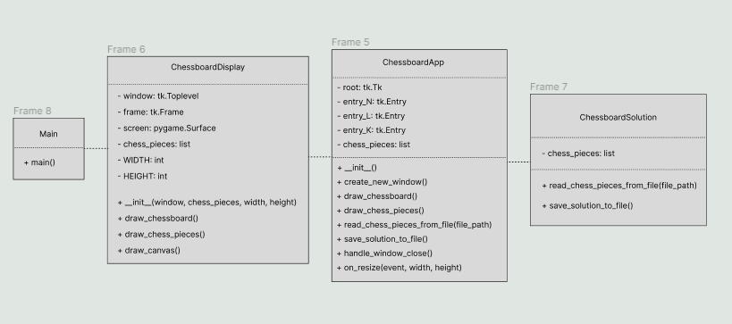
Рис. 1 – UML – диаграмма.

2.1 Реализация программы с использованием функционального
программирования языка Python

2.1.1 Ход работы
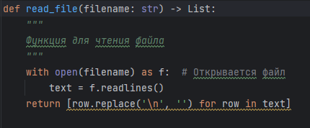
1. Чтение данных из файла: Вызывается функция read_file(filename), которая открывает указанный файл и возвращает список строк считанных из файла.
Рис. 2 – Функция для чтения файла.
2. Получение значений N, L и K: Вызывается функция get_N_L_K(data), которая принимает список строк данных и извлекает значения N, L и K, а также делит строки на подстроки, используя метод split.
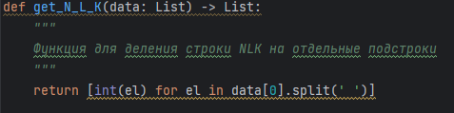
Рис. 3 – Функция для деления строки на отдельные подстроки.
3. Получение существующих координат: Вызывается функция get_existing_coords(data), которая принимает список строк данных и возвращает список существующих координат фигур на доске.
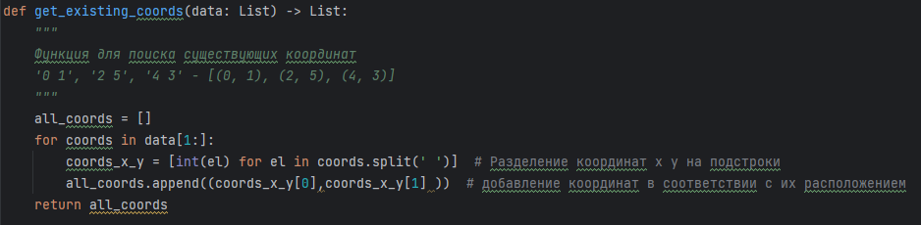
Рис. 4 – Поиск существующих координат.
4. Генерация свободных координат: Вызывается функция generate_free_coords(existing_coords, N), которая принимает список существующих координат и размер доски N, и возвращает список свободных координат на доске.
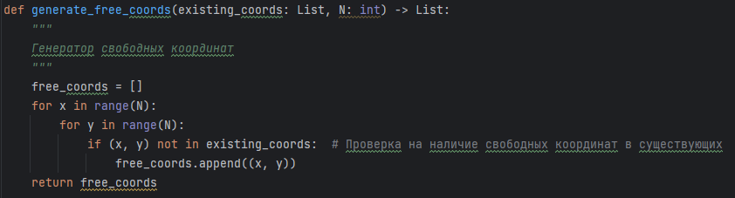
Рис. 5 – Генерация свободных координат.
5. Генерация невозможных координат: Вызывается функция generate_impossible_coords(existing_coords, N), которая принимает список существующих координат и размер доски N, и возвращает список невозможных координат для размещения фигур.
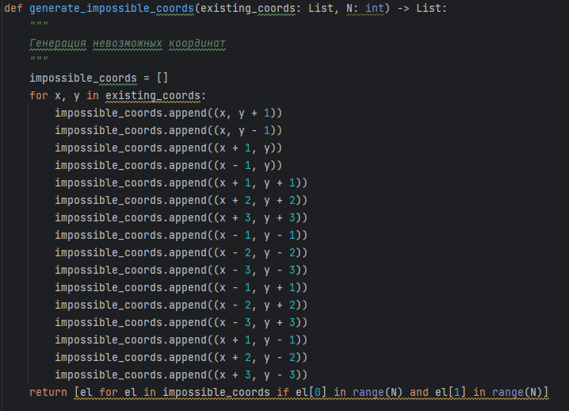
Рис. 6 – Генерация невозможных координат.

6. Генерация возможных координат: Вызывается функция generate_possible_coords(free_coords, impossible_coords), которая принимает список свободных координат и список невозможных координат, и возвращает список возможных координат для размещения фигур.
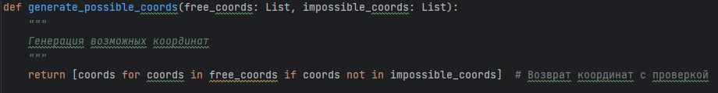
Рис. 7 – Генерация возможных координат.
7. Проверка наличия дубликата заданной координаты в списке координат: Вызывается функция is_double(variant_1, coord_to_add), которая выполняет итерацию по каждой координате в списке variant_1. Если текущая координата (coord) равна coord_to_add, функция возвращает значение True, указывая на наличие дубликата.
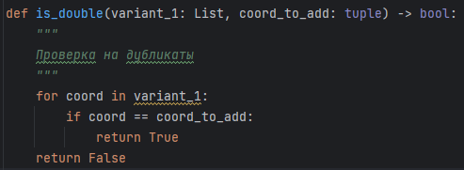
Рис. 8 – Проверка наличия дубликатов существующих координат.
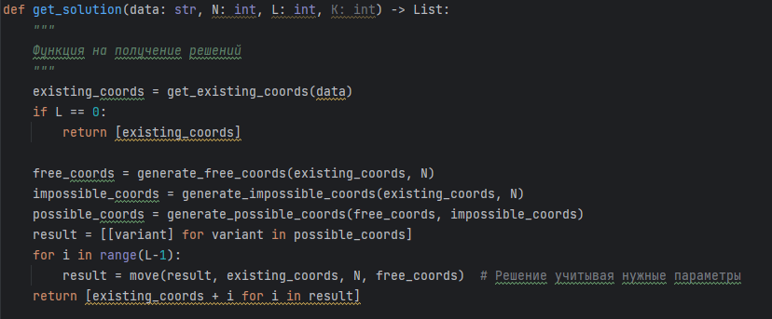
8. Получение решения: Вызывается функция get_solution(data, N, L, K), которая принимает список строк данных, значения N, L и K, и возвращает список решений задачи расстановки фигур на доске.
Рис. 9 – Генерация решений задачи.
9. Вывод решений в файл: Вызывается функция def output_file(filename: str, data: str), которая записывает варианты решения в файл.
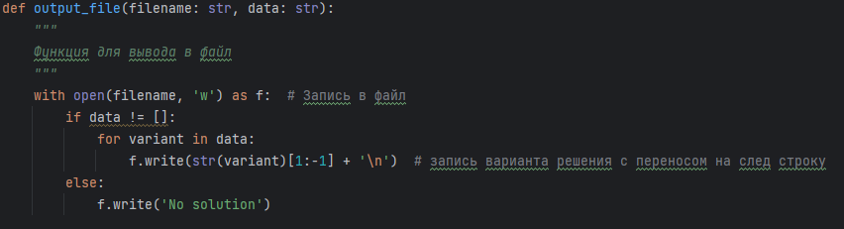
Рис. 10 – Функция для вывода решений в файл.
10. Вывод решений: Результаты решения могут быть выведены в файл с помощью функции output_file(filename, data) или выведены в консоль с помощью функции output_console(solution, N).
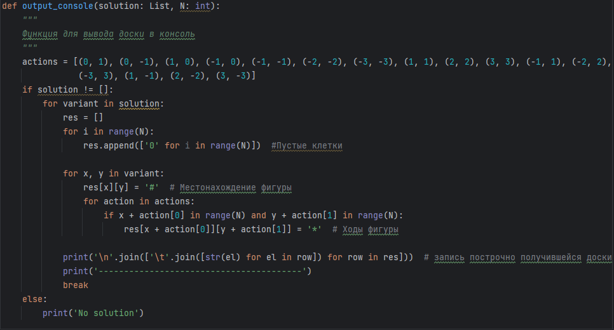
Рис. 11 – Вывод решений на консоль.
11. Запуск программы: Вызывается функция main(), которая является главной функцией программы и вызывает остальные функции в нужном порядке.
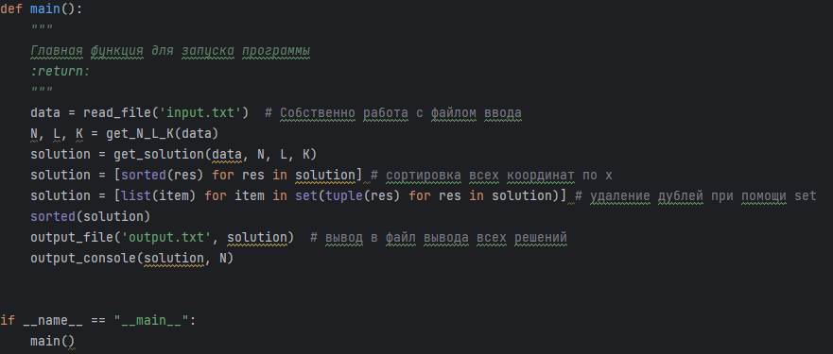
Рис. 12 – Запуск программы.

2.1.2. Демонстрация работы программы
Программа анализа шахматных фигур на доске работает в следующем порядке:
- Программа начинает выполнение с функции main().
- В функции main() происходит чтение данных из файла при помощи функции read_file(filename), где filename - имя входного файла.
- Считанные данные обрабатываются при помощи функций get_N_L_K(data), get_existing_coords(data), где data - список строк считанных данных.
- Полученные значения N, L, и K используются в функции get_solution(data, N, L, K) для получения решения задачи расстановки фигур на доске.
- Решение сохраняется в переменной solution.
- При помощи функции output_file(filename, data), где filename - имя выходного файла, решение записывается в выходной файл.
- Затем, при помощи функции output_console(solution, N), решение выводится на консоль в виде шахматной доски с размещенными фигурами.
- Программа завершается.

Выходные данные на консоль — это доска N*N, где фигура
обозначается #, ее ходы обозначаются *, а пустые клетки
обозначаются 0.
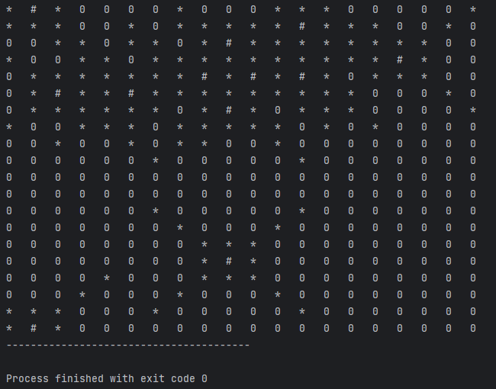
Рис. 13 – Вывод программы на консоль.
Листинг кода.
from typing import List
def read_file(filename: str) -> List:
"""
Функция для чтения файла
"""
with open(filename) as f: # Открывается файл
text = f.readlines()
return [row.replace('\n', '') for row in text]
def get_N_L_K(data: List) -> List:
"""
Функция для деления строки NLK на отдельные подстроки
"""
return [int(el) for el in data[0].split(' ')]
def get_existing_coords(data: List) -> List:
"""
Функция для поиска существующих координат
'0 1', '2 5', '4 3' - [(0, 1), (2, 5), (4, 3)]
"""
all_coords = []
for coords in data[1:]:
coords_x_y = [int(el) for el in coords.split(' ')] # Разделение координат x y на подстроки
all_coords.append((coords_x_y[0],coords_x_y[1] )) # добавление координат в соответствии с их расположением
return all_coords
def generate_free_coords(existing_coords: List, N: int) -> List:
"""
Генератор свободных координат
"""
free_coords = []
for x in range(N):
for y in range(N):
if (x, y) not in existing_coords: # Проверка на наличие свободн. координат в сущетв.
free_coords.append((x, y))
return free_coords
def generate_impossible_coords(existing_coords: List, N: int) -> List:
"""
Генерация невозможных координат
"""
impossible_coords = []
for x, y in existing_coords:
impossible_coords.append((x, y + 1))
impossible_coords.append((x, y - 1))
impossible_coords.append((x + 1, y))
impossible_coords.append((x - 1, y))
impossible_coords.append((x + 1, y + 1))
impossible_coords.append((x + 2, y + 2))
impossible_coords.append((x + 3, y + 3))
impossible_coords.append((x - 1, y - 1))
impossible_coords.append((x - 2, y - 2))
impossible_coords.append((x - 3, y - 3))
impossible_coords.append((x - 1, y + 1))
impossible_coords.append((x - 2, y + 2))
impossible_coords.append((x - 3, y + 3))
impossible_coords.append((x + 1, y - 1))
impossible_coords.append((x + 2, y - 2))
impossible_coords.append((x + 3, y - 3))
return [el for el in impossible_coords if el[0] in range(N) and el[1] in range(N)]
def generate_possible_coords(free_coords: List, impossible_coords: List):
"""
Генерация возможных координат
"""
return [coords for coords in free_coords if coords not in impossible_coords] # Возврат координат с проверкой
def is_double(variant_1: List, coord_to_add: tuple) -> bool:
"""
Проверка на дубликаты
"""
for coord in variant_1:
if coord == coord_to_add:
return True
return False
def move(result: List, existing_coords: List, N: int, free_coords: List) -> List:
"""
Функция ходов для 2ой и более фигур, которые нужно расставить
"""
new_result = []
for coords in result:
impossible_coords = generate_impossible_coords(existing_coords + coords, N)
possible_coords = generate_possible_coords(free_coords, impossible_coords)
for possible_coord in possible_coords:
if is_double(coords, possible_coord) == False:
new_result.append(coords + [possible_coord]) # добавление нового результата
return new_result
def get_solution(data: str, N: int, L: int, K: int) -> List:
"""
Функция на получение решений
"""
existing_coords = get_existing_coords(data)
if L == 0:
return [existing_coords]
free_coords = generate_free_coords(existing_coords, N)
impossible_coords = generate_impossible_coords(existing_coords, N)
possible_coords = generate_possible_coords(free_coords, impossible_coords)
result = [[variant] for variant in possible_coords]
for i in range(L-1):
result = move(result, existing_coords, N, free_coords) # Решение учитывая нужные параметры
return [existing_coords + i for i in result]
def output_file(filename: str, data: str):
"""
Функция для вывода в файл
"""
with open(filename, 'w') as f: # Запись в файл
if data != []:
for variant in data:
f.write(str(variant)[1:-1] + '\n') # запись варианта решения с переносом на след строку
else:
f.write('No solution')
def output_console(solution: List, N: int):
"""
Функция для вывода доски в консоль
"""
actions = [(0, 1), (0, -1), (1, 0), (-1, 0), (-1, -1), (-2, -2), (-3, -3), (1, 1), (2, 2), (3, 3), (-1, 1), (-2, 2),
(-3, 3), (1, -1), (2, -2), (3, -3)]
if solution != []:
for variant in solution:
res = []
for i in range(N):
res.append(['0' for i in range(N)]) #Пустые клетки
for x, y in variant:
res[x][y] = '#' # Местонахождение фигуры
for action in actions:
if x + action[0] in range(N) and y + action[1] in range(N):
res[x + action[0]][y + action[1]] = '*' # Ходы фигуры
print('\n'.join(['\t'.join([str(el) for el in row]) for row in res])) # запись построчно получившейся доски
print('----------------------------------------')
break
else:
print('No solution')
def main():
"""
Главная функция для запуска программы
:return:
"""
data = read_file('input.txt') # Собственно работа с файлом ввода
N, L, K = get_N_L_K(data)
solution = get_solution(data, N, L, K)
solution = [sorted(res) for res in solution] # сортировка всех координат по x
solution = [list(item) for item in set(tuple(res) for res in solution)] # удаление дублей при помощи set
sorted(solution)
output_file('output.txt', solution) # вывод в файл вывода всех решений
output_console(solution, N)
if __name__ == "__main__":
main()

2.2. Реализация программы с использованием ООП языка Python

2.2.1. Ход работы
Необходимо составить программу с использованием ООП языка
Python, а также разработать интерфейса при помощи пакетов tkinter + pygame (+OpenGl).
- Импортировать необходимые модули.
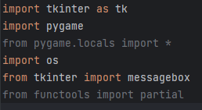
Рис. 14 – Импортирование модулей tkinter, pygame и os.
- Инициализация Pygame: вызывается команда pygame.init().
- Определить размеры окна и цвета.
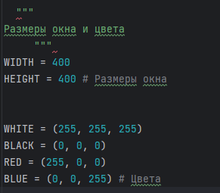
Рис. 15 – Определение размеров окна и цвета.
- Создать главное окно Pygame.
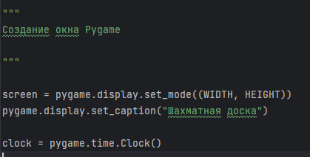
Рис. 16 – Создание окна «Шахматная доска».
- Определите переменные для размеров доски и количества фигур и создать список для хранения координат фигур.
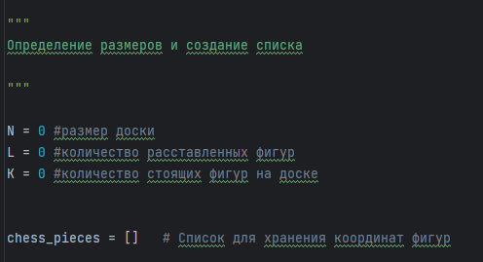
Рис. 17 – Определение размеров, количества фигур и создание списка.
- Вызвать функцию для чтения координат фигур из файла:
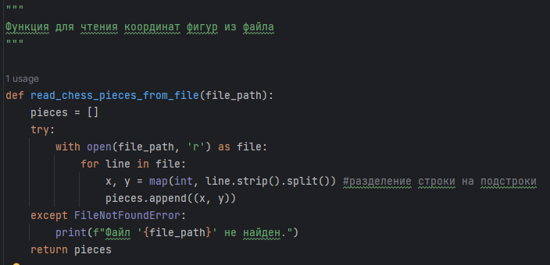
Рис. 18 – Чтение координат фигур.
- Определить функцию, для отображения шахматной доски.
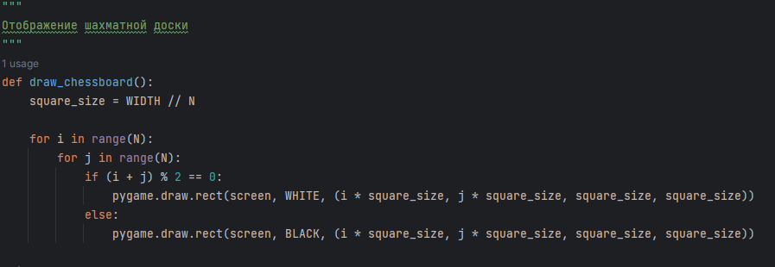
Рис. 19 – Отображение шахматной доски.
- Определить функцию для отображения фигур на шахматной доске.
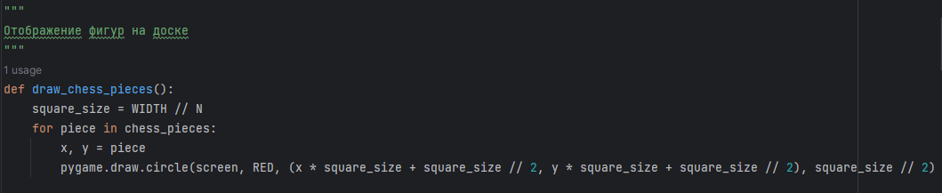
Рис. 20 – Отображение фигур.
- Определить функцию для создания нового окна - def create_new_window().
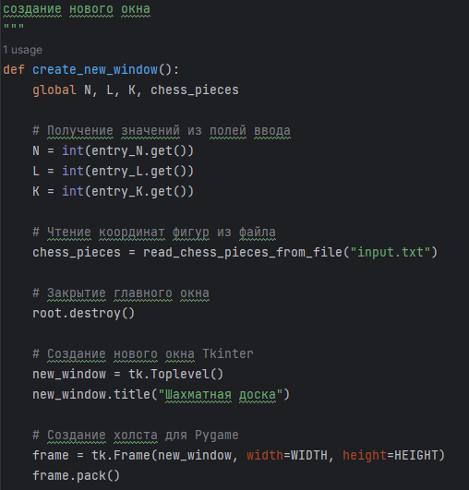
Рис. 21 – Создание нового окна.
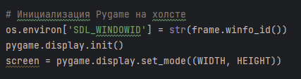
Рис. 21.1 – Создание нового окна.
- Определить функцию для сохранения решений в файл output.txt.
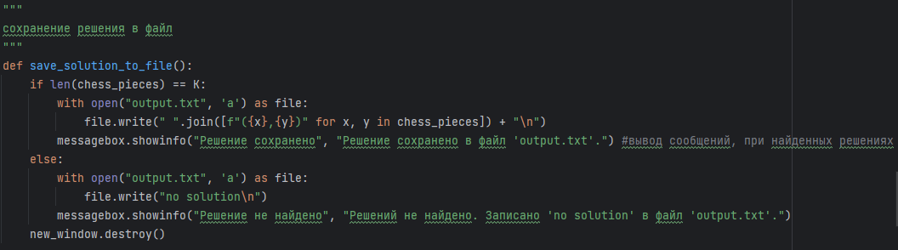
Рис. 22 – Сохранение решений и возможных ходов фигур на шахматной доске.
- Определить функцию для обработки закрытия окна с шахматной доской.
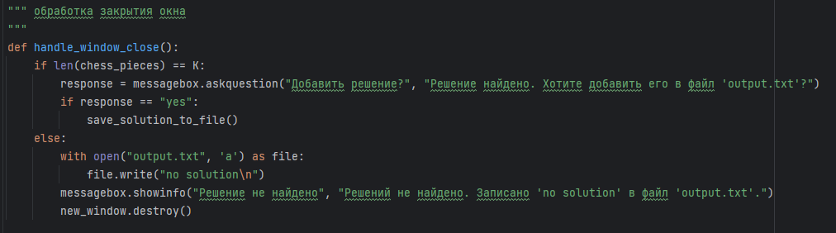
Рис. 23 – Обработка закрытия окна, при появлении диалоговых сообщений.
- Привязать функцию on_resize() к событию изменения размера окна и определить кнопку для сохранения решения в файл.
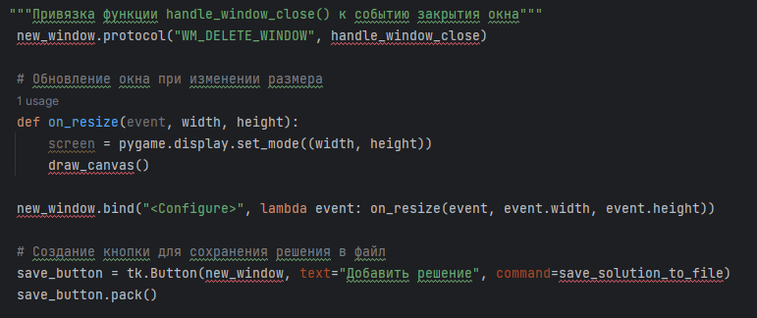
Рис. 24 – Привязка функции и создание кнопки для сохранения.
- Запустить главный цикл Tkinter() командой new_window.mainloop().
- Создать главное окно Tkinter и поля ввода.
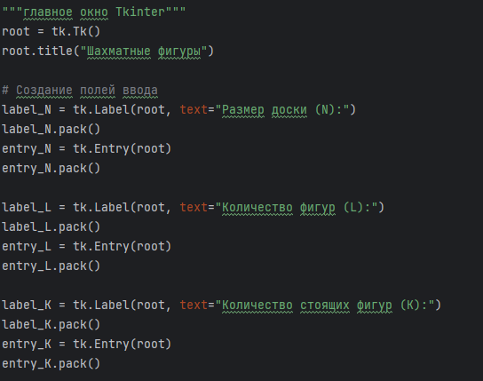
Рис. 25 – Главное окно Tkinter и создание полей ввода.
- Создать кнопку для создания нового окна и запустить главный цикл Tkinter.
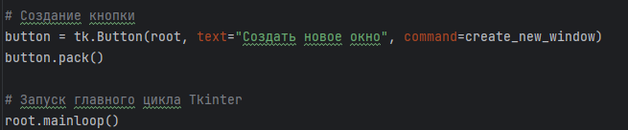
Рис. 26 – Создание кнопки и запуск цикла.

2.2.2. Демонстрация работы программы
Программа анализа шахматных фигур на доске, написанная с применением ООП работает следующим образом:
- При запуске программы открывается главное окно с тремя полями ввода для размера доски, количества фигур и количества существующих фигур, а также кнопкой "Создать новое окно".
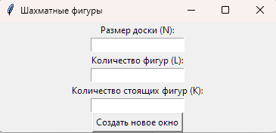
Рис. 27 – Главное окно.
- Пользователь вводит необходимые значения в поля ввода и нажимает кнопку "Создать окно". Введем следующие данные:
- Размер доски – 8
- Количество фигур – 10
- Количество стоящих фигур - 10
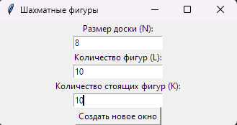
Рис. 28 – Ввод данных.
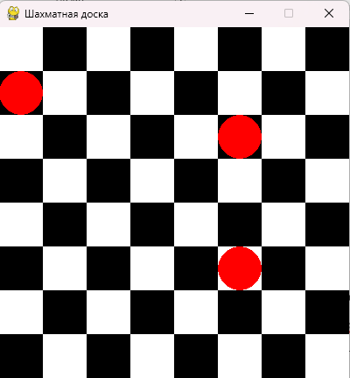
- Окно с интерфейсом закрывается, и создается новое окно с шахматной доской и расставленными фигурами на ней в соответсвии с введенными данными и координатами из файла input.txt.
Рис. 29 – Расставленные фигуры.
- Окно с шахматной доской остается открытым, пока пользователь не закроет его.
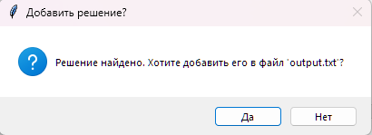
- После закрытия окна с шахматной доской, появляется диалоговое окно.
Рис. 30 – Диалоговое окно.
- В этом случае, данные, введенные пользователем, позволяют найти решение, соответственно – можно сохранить решение в файл output.txt или не сохранять. Если не сохранять рещение, то окно с шахматной доской закроется.
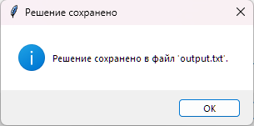
Рис. 31 – Сохранение решения.
Рис. 32 – Возможное решение записано в файл output.txt.
- Если ввести иные данные, например:
- Размер доски – 10
- Количество фигур – 6
- Количество стоящих фигур – 5
В таком случае, программа не найдет решений и предупредит пользователя об этом в диалоговом окне, и запишет в файл «no solution».
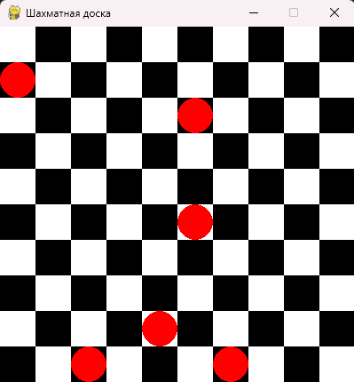
Рис. 33 – Шахматная доска.
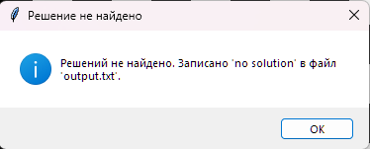
Рис. 34 – Диалоговое окно с сообщением об отсутствии решений.
Рис. 35 – Запись об отсутствии рещений в файле.

Листинг кода.
import tkinter as tk
import pygame
from pygame.locals import *
import os
from tkinter import messagebox
from functools import partial
# Инициализация Pygame
pygame.init()
WIDTH = 400
HEIGHT = 400 # Размеры окна
WHITE = (255, 255, 255)
BLACK = (0, 0, 0)
RED = (255, 0, 0)
BLUE = (0, 0, 255) # Цвета
screen = pygame.display.set_mode((WIDTH, HEIGHT))
pygame.display.set_caption("Шахматная доска")
clock = pygame.time.Clock()
N = 0
L = 0
K = 0
# Список для хранения координат фигур
chess_pieces = []
# Функция для чтения координат фигур из файла
def read_chess_pieces_from_file(file_path):
pieces = []
try:
with open(file_path, 'r') as file:
for line in file:
x, y = map(int, line.strip().split())
pieces.append((x, y))
except FileNotFoundError:
print(f"Файл '{file_path}' не найден.")
return pieces
# Функция для отображения шахматной доски
def draw_chessboard():
square_size = WIDTH // N
for i in range(N):
for j in range(N):
if (i + j) % 2 == 0:
pygame.draw.rect(screen, WHITE, (i * square_size, j * square_size, square_size, square_size))
else:
pygame.draw.rect(screen, BLACK, (i * square_size, j * square_size, square_size, square_size))
# Функция для отображения фигур на доске
def draw_chess_pieces():
square_size = WIDTH // N
for piece in chess_pieces:
x, y = piece
pygame.draw.circle(screen, RED, (x * square_size + square_size // 2, y * square_size + square_size // 2), square_size // 2)
# Функция для создания нового окна
def create_new_window():
global N, L, K, chess_pieces
# Получение значений из полей ввода
N = int(entry_N.get())
L = int(entry_L.get())
K = int(entry_K.get())
# Чтение координат фигур из файла
chess_pieces = read_chess_pieces_from_file("input.txt")
# Закрытие главного окна
root.destroy()
# Создание нового окна Tkinter
new_window = tk.Toplevel()
new_window.title("Шахматная доска")
# Создание холста для Pygame
frame = tk.Frame(new_window, width=WIDTH, height=HEIGHT)
frame.pack()
# Инициализация Pygame на холсте
os.environ['SDL_WINDOWID'] = str(frame.winfo_id())
pygame.display.init()
screen = pygame.display.set_mode((WIDTH, HEIGHT))
# Функция для отображения шахматной доски и фигур
def draw_canvas():
screen.fill(BLUE)
draw_chessboard()
draw_chess_pieces()
pygame.display.flip()
# Отображение шахматной доски и фигур
draw_canvas()
# Функция для сохранения решения в файл
def save_solution_to_file():
if len(chess_pieces) == K:
with open("output.txt", 'a') as file:
file.write(" ".join([f"({x},{y})" for x, y in chess_pieces]) + "\n")
messagebox.showinfo("Решение сохранено", "Решение сохранено в файл 'output.txt'.")
else:
with open("output.txt", 'a') as file:
file.write("no solution\n")
messagebox.showinfo("Решение не найдено", "Решений не найдено. Записано 'no solution' в файл 'output.txt'.")
new_window.destroy()
# Функция для обработки закрытия окна
def handle_window_close():
if len(chess_pieces) == K:
response = messagebox.askquestion("Добавить решение?", "Решение найдено. Хотите добавить его в файл 'output.txt'?")
if response == "yes":
save_solution_to_file()
else:
with open("output.txt", 'a') as file:
file.write("no solution\n")
messagebox.showinfo("Решение не найдено", "Решений не найдено. Записано 'no solution' в файл 'output.txt'.")
new_window.destroy()
# Привязка функции handle_window_close() к событию закрытия окна
new_window.protocol("WM_DELETE_WINDOW", handle_window_close)
# Обновление окна при изменении размера
def on_resize(event, width, height):
screen = pygame.display.set_mode((width, height))
draw_canvas()
new_window.bind("<Configure>", lambda event: on_resize(event, event.width, event.height))
# Создание кнопки для сохранения решения в файл
save_button = tk.Button(new_window, text="Добавить решение", command=save_solution_to_file)
save_button.pack()
# Запуск главного цикла Tkinter
new_window.mainloop()
# Создание главного окна Tkinter
root = tk.Tk()
root.title("Шахматные фигуры")
# Создание полей ввода
label_N = tk.Label(root, text="Размер доски (N):")
label_N.pack()
entry_N = tk.Entry(root)
entry_N.pack()
label_L = tk.Label(root, text="Количество фигур (L):")
label_L.pack()
entry_L = tk.Entry(root)
entry_L.pack()
label_K = tk.Label(root, text="Количество стоящих фигур (K):")
label_K.pack()
entry_K = tk.Entry(root)
entry_K.pack()
# Создание кнопки
button = tk.Button(root, text="Создать новое окно", command=create_new_window)
button.pack()
# Запуск главного цикла Tkinter
root.mainloop()

Заключение
В данной работе была успешно достигнута цель разработки программы, которая предоставляет пользователю возможность ввода координат шахматных фигур и их отображения на доске. Были использованы два популярных пакета для создания интерфейса - tkinter и pygame с использованием OpenGI, что позволило создать графическую среду и обеспечить визуализацию фигур.
Используя tkinter, был создан графический интерфейс с полями ввода для указания размера доски, количества расставляемых фигур и координат уже установленных фигур. После ввода данных и нажатия кнопки, создается новое окно, где отображаются введенные координаты.
С использованием pygame и OpenGI, было создано окно с шахматной доской, на которой расставлены фигуры, в соответствии с заданными координатами из файла input.txt. Фигуры отображаются в виде красных кругов. Данное окно позволяет визуализировать пользовательские фигуры и любое найденное решение, которое будет записано в файл output.txt.
Цель работы была успешно достигнута, и программа обеспечивает взаимодействие пользователя с шахматными фигурами, а также визуализацию фигур на доске. Это позволяет пользователям исследовать ходы шахматных фигур на доске и, тем самым, проводить анализ.

Список литературы
- Балакаева Г.Т., Калменова Г.Б., Турдалиев М.Т. Применение инструментов языка Python для цифровизации обработки данных // Марчуковские научные чтения. - 2020. - №4. - С. 16-28.
- Бухаров Т.А., Нафикова А.Р., Мигранова Е.А. Обзор языка программирования Python и его библиотек // Colloquium-journal. - 2019. - №2. - С. 28-41.
- Гришков Д.Ю., Аусилова Н.М. ЯЗЫК ВЫСОКОГО УРОВНЯ ПРОГРАММИРОВАНИЯ PYTHON // Наука и реальность/Science & Reality. - 2022. - №16. - С. 56-72.

